|  |
| --- |
| **AVIS DE VALEUR** |

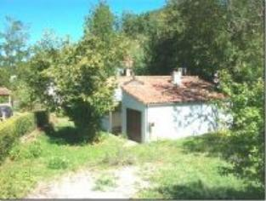 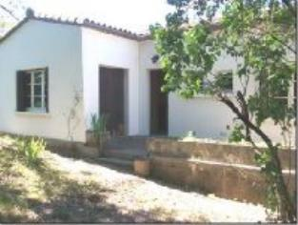

Je soussigné, Rémi RAZES, de la Sarl Quercy Transactions, 3, place Jean-Jacques Chapou, 46000 CAHORS , atteste par la présente avoir visité le 14 mars 2024, une Maison Contemporaine sis 410 Route de Lacapelle( ou Rue du Chanoine Toulze) 46000 CAHORS appartenant à Madame Courdès Manon et Monsieur Vidal Jeoffrey

|  |
| --- |
| **Descriptif** |

Cahors, maison de 90m² à rafraichir sur un terrain clos de 700m².

Etat : bon

Elle comprend: cuisine, salon , salle à manger, 3 chambres, dressing ,sdb et wc. Chauffage électrique et cheminée.

Double vitrage

Surface habitable environ : 90 m²

Parcelle n° parcelle DW50 pour 700 m²

|  |
| --- |
| **Maison Contemporaine** |

* Rez de chaussée:
* Chambre 10,06/11,27/10,18m²
* Dressing 3,73m²
* Cuisine 7,01m²
* Dégagement 6,20m²
* Séjour 16,00m²
* Salon 22,00m²
* Salle de bains 3,30m²
* 2 Terrasses 18,55 et 12,00m² couverte
* WC
* DPE: non fourni
* Chauffage:
* bois
* électrique
* Equipements divers:
* Tout à l'égout
* Equipements Electrique:
* Câble TV
* Téléphone
* Fenêtres:
* pvc / alu double vitrage
* Services:
* Ville la plus proche : cahors
* Aéroport 1h15mn
* Autoroute 20mn
* Commerces 5mn
* Ecole 5mn
* Gare 10mn
* Hôpital 10mn
* Internet / ADSL
* Plain-pied
* Terrain:
* Cloturé
* Toiture:
* refaite en 2006

A l'issue de cette visite, j'ai évalué la valeur locative de ce bien

entre **800 €** (**HUIT CENT EUROS**) et **850 €** (**HUIT CENT CINQUANTE EUROS**).

Cette évaluation a été donnée sur la base de l'état des prestations du bien, de sa situation, du marché immobilier sur ce secteur et sous réserve du résultat favorable de l'expertise du diagnostic de performance énergétique (DPE).

Cet avis de valeur est indicatif et n'a pas de valeur d'expertise et ne peut engager notre responsabilité, n’étant pas en mesure de vérifier les éventuelles servitudes, nuisances, malfaçons ou autres troubles pouvant affecter la propriété et le reflet du marché immobilier locatif actuel pouvant subir des fluctuations.

Cet avis de valeur a une durée de validité de six mois.

Pour servir et valoir ce que de droit,

Fait à Cahors, le 14 mars 2024

RAZES Rémi